1. | 15 $\frac{5}{8}$ + 9 $\frac{7}{16}$ =
2. | 23 $\frac{1}{5}$ – 19 $\frac{8}{15}$ =
3. | 11 $\frac{7}{16}$ + 8 $\frac{7}{8}$ =
4. | 2 $\frac{3}{20}$ × 1 $\frac{41}{43}$ =
5. | 3$\frac{1}{ 8}$ ÷ 1 $\frac{2}{3}$=
6. | 3 $\frac{4}{9}$ – 1 $\frac{11}{12}$ =
7. | 2 $\frac{11}{20}$ × 1 $\frac{1}{15}$ =
8. | 4 $\frac{5}{12}$ – 2 $\frac{13}{24}$ =
9. | 1 $\frac{2}{15}$ + 3$\frac{5}{12}$ =
ВЫПОЛНИТЕ ДЕЙСТВИЯ И РАСШИФРУЙТЕ, КТО ЭТО? ЧТО ВЫ О НЁМ ЗНАЕТЕ?

1 | 2 | 3 | 4 | 5 | 6 | 7 | 8 | 9

________________________________________________________________________________________________________________________________________________________________________________________________________________________________________________________________________________________________________________________________________________________________________________________________________________________________________________________
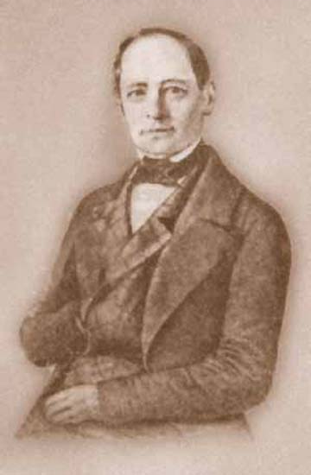

А | Б | В | Г | Д | Е | Ё | Ж | З | И | Й
3$\frac{2}{3}$ | 24$\frac{17}{16}$ | 4$\frac{33}{60}$ | 20$\frac{5}{16}$ | 2$\frac{123}{860}$ | 3$\frac{10}{15}$ | 11$\frac{4}{5}$ | 1$\frac{2}{3}$ | 20$\frac{1}{6}$ | 1$\frac{7}{8}$ | 4$\frac{11}{20}$
К | Л | М | Н | О | П | Р | С | Т | У | Ф
2$\frac{18}{25}$ | 2$\frac{54}{75}$ | 25$\frac{1}{16}$ | 4$\frac{1}{5}$ | 1$\frac{21}{24}$ | 19$\frac{2}{3}$ | 19$\frac{21}{16}$ | 1$\frac{15}{17}$ | 7$\frac{7}{11}$ | 10$\frac{3}{7}$ | 14$\frac{1}{13}$
Х | Ц | Ч | Ш | Щ | Ь | Ъ | Ы | Э | Ю | Я
11$\frac{7}{9}$ | 1$\frac{19}{36}$ | 8$\frac{2}{3}$ | 1$\frac{21}{36}$ | 2$\frac{6}{11}$ | 7$\frac{5}{9}$ | 5$\frac{1}{3}$ | 15$\frac{4}{5}$ | 4$\frac{9}{11}$ | 2$\frac{2}{3}$ | 3$\frac{4}{9}$
Ответ: Магницкий Леонтий Филиппович

